ACTIVIDAD 4: BÚSQUEDA INFORMACIÓN.

Busca en Internet información sobre Halloween / Fiesta de la Castaña y luego pon tu opinión personal sobre esta celebración. Escríbela después de la actividad anterior, con el Título Hallowen, usando las opciones que quieras…. Pon en negrita tu opinión personal. (Recuerda, Aplicaciones, Educación, Internet a través de google, cambias dirección navegador pon google y a buscar…)

ACTIVIDAD 5: Iniciación Powert Point - LA UNIÓN EUROPEA

En las siguientes tablas tienes datos para establecer tu powert point sobre la Unión Europea. Coloca esos datos asociándolos a las fotografía (con tamaño que desees) y desarrolla las diapositivas. En la última diapositiva que realices, elige un país que no se encuentre en esta lista y completa los datos buscándolos tu mismo/a en internet (incluida las imágenes).
- ALEMANIA
MONEDA | EURO
IDIOMA | ALEMÁN
GASTRONOMÍA | CURRYWURST, EISBEIN
CAPITAL | BERLIN
MONUMENTOS | MURO DE BERLIN
BANDERA | NEGRA, ROJA Y AMARILLA
POBLACIÓN | 82 175 684 habitantes

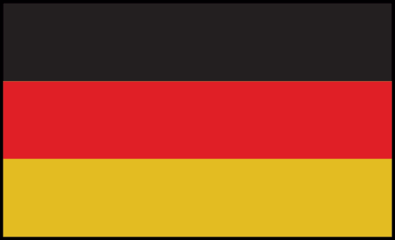
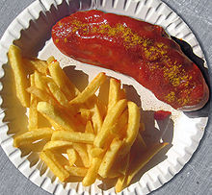
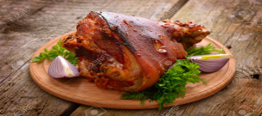
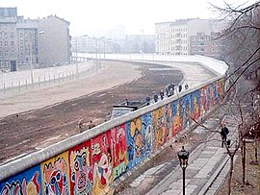
- AUSTRIA
MONEDA | EURO
IDIOMA | ALEMÁN, ESLOVENO Y HÚNGARO
GASTRONOMÍA | GULASH
CAPITAL | VIENA
MONUMENTOS | PALACIO DE SCHONBRUNN
BANDERA | ROJA Y BLANCA
POBLACIÓN | 8 690 076 habitantes

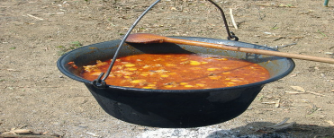
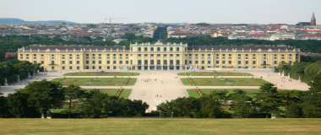
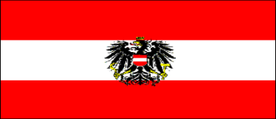

3. BÉLGICA

MONEDA | EURO
IDIOMA | FRANCÉS, ALEMÁN Y NEERLANDES
GASTRONOMÍA | GOFRES, MEJILLONES CON PATATAS FRITAS
CAPITAL | BRUSELAS
MONUMENTOS | GRAND PLACE
BANDERA | NEGRA, AMARILLA Y ROJA
POBLACIÓN | 11 311 117 HABITANTES

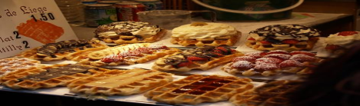
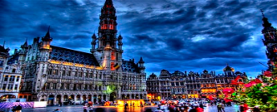
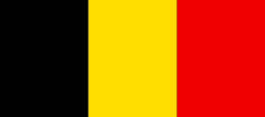

4. BULGARIA

MONEDA | LEV
IDIOMA | BÚLGARO
GASTRONOMÍA | RUSKA
CAPITAL | SOFÍA
MONUMENTOS | MONASTERIO DE RILA
BANDERA | VERDE, ROJA Y BLANCA
POBLACIÓN | 7101859
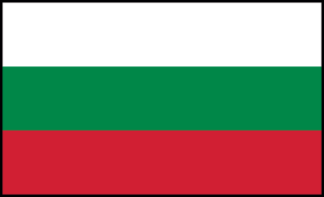
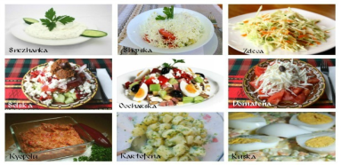
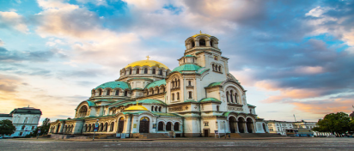

5. CHIPRE

MONEDA | EURO
IDIOMA | TURCO Y GRIEGO
GASTRONOMÍA | MOUSSAKA
CAPITAL | NICOSÍA
MONUMENTOS | CASTILLO DE COLOSSI
BANDERA | BLANCA
POBLACIÓN | 854.802 personas

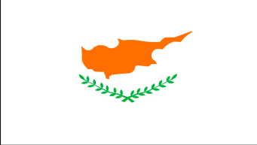
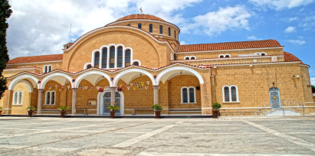
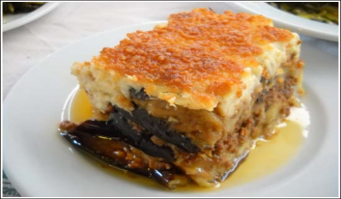

6. CROACIA

MONE | KUNAS
IDIOMA | CROATA
GASTRONOMÍA | LOCALIZALO
CAPITAL | ZAGREB
POBLACIÓN | 4.154.213 personas
MONUMENTOS | BÚSCALO
BANDERA | ROJA, AZUL Y BLANCA

